Functioneel ontwerp

Crime spot

Workflow

Leereenheid: Leren Programmeren

Versienummer: 1.0

Auteur(s): Jiankai, Dino, Sander

# Versiebeheer

|  |  |  |  |
| --- | --- | --- | --- |
| Datum | Versie | Wijziging | Wie |
| 15-02-2017 | 1 | Functies toegevoegd | Sander |
| 17-02-2107 | 2 | Use cases toegevoegd | Sander |
| 21-02-2017 | 3 | Wire frames toegevoegd | Sander |

# Inhoudsopgave

Versiebeheer

Inhoudsopgave

Inleiding

Planning

Functionele eisen/Requirements

Functies

Functionele beschrijving

Use Cases

Wire Frame

Akkoord opdrachtgever

# Inleiding

Het doel van dit document is om een overzicht te geven van de functies die de applicatie moet kunnen uitvoeren.

Alle functies binnen de software zijn in dit document beschreven.

# Planning

We krijgen 9-10 weken om de applicatie te realiseren. We nemen 2 weken om het functioneel ontwerp te maken, en de rest gebruiken we voor de applicatie.

# Functionele eisen/Requirements

# Functies

### Functionele beschrijvingen

|  |  |
| --- | --- |
| **Naam** | *Inloggen* |
| **Versie** | *1* |
| **Actor** | *Alle actoren* |
| **Preconditie** | *Medewerker moet internet verbinding hebben* |
| **Beschrijving** | *De medewerker kan met zijn inlog gegevens iloggen* |
| **Uitzonderingen** | *-* |
| **Niet-functionele eisen** | *De inlog sessie duurt 20 minuten* |
| **Postconditie** | *Hoofd menu, overzich van crimes* |

|  |  |
| --- | --- |
| **Naam** | *melding negeren* |
| **Versie** | *1* |
| **Actor** | *Eerste lijn* |
| **Preconditie** | *Medewerker moet ingelogd zijn* |
| **Beschrijving** | *De binnengekomen melding wordt weg geschreven, op inactief gezet* |
| **Uitzonderingen** | *-* |
| **Niet-functionele eisen** | *Ontwerp eisen of tijdsdoorloop* |
| **Postconditie** | *Hoofd menu, overzich van crimes* |

|  |  |
| --- | --- |
| **Naam** | *Crime aanmaken* |
| **Versie** | *1* |
| **Actor** | *Eerste lijn* |
| **Preconditie** | *Medewerker moet ingelogd zijn* |
| **Beschrijving** | *De mogelijkheid om een Crime aan te maken waar vervolgens meldingen aan gekoppeld kunnen worden* |
| **Uitzonderingen** | *-* |
| **Niet-functionele eisen** | *-* |
| **Postconditie** | *Menu waar binnengekomen meldingen te zien zijn* |

|  |  |
| --- | --- |
| **Naam** | *Melding aan crime koppelen* |
| **Versie** | *1* |
| **Actor** | *Eerste lijn* |
| **Preconditie** | *Medewerker moet ingelogd zijn* |
| **Beschrijving** | *De mogelijkheid om een melding aan een crime* |
| **Uitzonderingen** | *-* |
| **Niet-functionele eisen** | *-* |
| **Postconditie** | *Menu waar de meldingen binnen komen* |

|  |  |
| --- | --- |
| **Naam** | *Crime in behandeling zetten* |
| **Versie** | *1* |
| **Actor** | Manager |
| **Preconditie** | *Medewerker moet ingelogd zijn* |
| **Beschrijving** | *Crime word doorgestuurd naar manager* |
| **Uitzonderingen** | *-* |
| **Niet-functionele eisen** |  |
| **Postconditie** | *Hoofd menu, overzich van crimes* |

|  |  |
| --- | --- |
| **Naam** | *Crime doorsturen* |
| **Versie** | *1* |
| **Actor** | Manager |
| **Preconditie** | *Medewerker moet ingelogd zijn* |
| **Beschrijving** | *Manager stuurt crime door naar werknemer* |
| **Uitzonderingen** | *-* |
| **Niet-functionele eisen** |  |
| **Postconditie** | *Hoofd menu, overzich van crimes* |

|  |  |
| --- | --- |
| **Naam** | *Actie aan crime koppelen* |
| **Versie** | *1* |
| **Actor** |  |
| **Preconditie** | *Medewerker moet ingelogd zijn* |
| **Beschrijving** | *Actie aan crime koppelen* |
| **Uitzonderingen** | *-* |
| **Niet-functionele eisen** |  |
| **Postconditie** | *Hoofd menu, overzich van crimes* |

### Use Cases

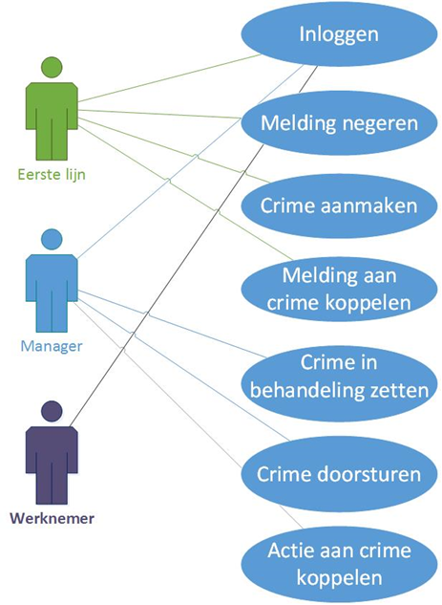

### Wire Frames

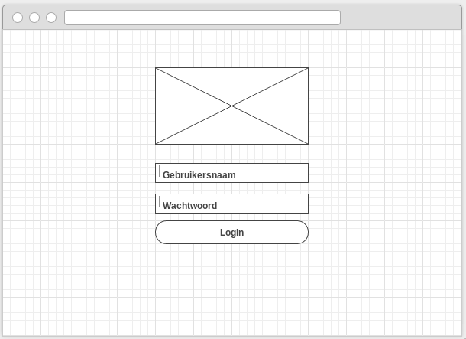

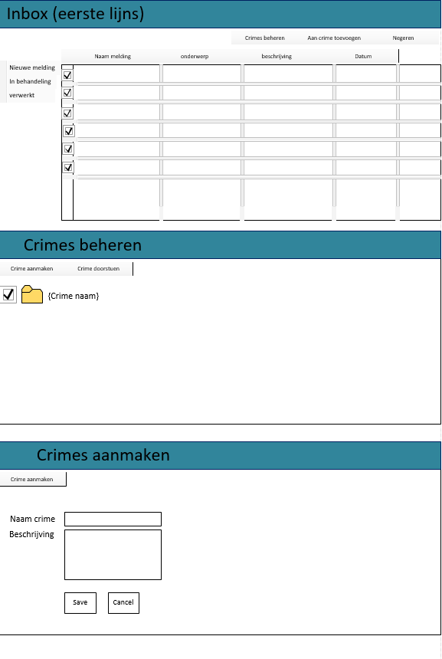

# Akkoord opdrachtgever

|  |  |
| --- | --- |
| Naam |  |
| Datum |  |
| Handtekening |  |